Администрация города Иванова информирует о внесении изменений в конкурсную документацию по открытому конкурсу на право заключения муниципального контракта на выполнение работ по капитальному ремонту офтальмологического отделения МУЗ «Городская клиническая больница №4» (Лот №1); на право заключения муниципального контракта на выполнение работ по капитальному ремонту детской поликлиники №3 МУЗ «Городская клиническая больница №3» (Лот №2). (Приказ №3 от 17.03.2006г.)

1.Раздел «Источник средств» изложить в следующей редакции:
Лот №1 – бюджет города Иванова, в том числе средства от предпринимательской и иной приносящей доход деятельности. Лот №2 – бюджет города Иванова.
2. В разделе «Состав конкурсной заявки» внести изменения:
Пункт 4 изложить в следующей редакции: «Документы, подтверждающие соответствие участника размещения заказа требованиям, предъявляемым законодательством Российской Федерации к лицам, осуществляющим выполнение работ, являющихся предметом торгов:
Лот №1, лот №2 – Нотариально заверенная копия лицензии на выполнение общестроительных, сантехнических; электромонтажных работ. В случае отсутствия лицензии на электромонтажные работы возможно наличие лицензии на осуществление функций генерального подрядчика.»
3. Добавить следующие разделы:
3.1. Технические характеристики работ:
Лот №1 – общестроительные, сантехнические, электромонтажные работы.
Лот №2 - общестроительные, сантехнические, электромонтажные работы.
3.2. Требования к качеству работ, строительных материалов:
Выполняемые работы должны соответствовать СНиП, последовательность выполнения работ должна соответствовать технологическим картам по отдельным видам работ.
Качество строительных материалов должно соответствовать стандартам, техническим условиям. Строительные материалы должны иметь соответствующие сертификаты, технические паспорта или другие документы, удостоверяющие их качество.
3.3. Требования к безопасности работ:
В месте выполнения работ должны быть проведены мероприятия по технике безопасности, охране труда, пожарной безопасности, охране окружающей среды.
3.4. Требования к результатам работ:
Работы должны быть выполнены в полном объеме и в установленные сроки. Недостатки и дефекты, выявленные при приемке работ и в период гарантийной эксплуатации результата работ, должны быть своевременно устранены.
3.5. Порядок применения курса иностранной валюты:
При возникновении необходимости, оплата заключенного муниципального контракта осуществляется по официальному курсу иностранной валюты к рублю Российской Федерации, установленного Центральным банком Российской Федерации на день заключения соответствующего контракта.
3.6. Порядок отзыва заявок:
Участник размещения заказа направляет Уполномоченному органу обращение об отзыве заявки. Заявка считается отозванной на день поступления соответствующего обращения.
3.7. Порядок внесения изменений в заявки:
Участник размещения заказа направляет Уполномоченному органу обращение о внесении изменений в заявку с указанием порядкового номера заявки. Изменения к заявке принимаются в день поступления соответствующего обращения. Изменения к заявке подаются в отдельном запечатанном конверте с указанием наименования открытого конкурса. Изменения регистрируются Уполномоченным органом в Журнале регистрации Заявок с присвоением номера, соответствующего регистрации заявки.
3.8. Порядок оценки и сопоставления заявок:
В основе методики определения победителя конкурса лежит балльная система оценки заявок (ранжирование). Ранжирование предполагает приведение численных оцениваемых значений каждого критерия к интегральному (обобщенному) показателю путем выражения их в абстрактных единицах измерения – баллах. Критерии должны быть ранжированы и взвешены таким образом, чтобы сумма всех учитываемых критериев составляла 100 баллов.
Основным критерием определения победителя конкурса является цена контракта. Максимальное количество баллов в этом критерии дается минимальной цене контракта из предложенных участниками конкурса. Количество баллов (Кб) по более высоким ценам, предложенными участниками конкурса, пропорционально уменьшается и рассчитывается по формуле :
$К_{б}=\frac{Ц_{\text{мин}}}{Ц_{\text{пр}}}×Б$, где Цмин – минимальная цена контракта; Цпр – цена контракта, предложенная участниками конкурса; Б - вес данного критерия в баллах.
Остальные рассматриваемые критерии, характеризующую заявку, получают оценку в баллах до относительной значимости каждого критерия в соответствии с конкурсной документацией. Балльные значения оцениваемого критерия по другим заявкам устанавливаются комиссией на основе сравнительных данных. С этой целью значения анализируемого критерия ранжируются для всех заявок.
По результатам расчета интегрального показателя устанавливается порядковый номер каждой заявки. Наивысший уровень условий исполнения контракта имеет заявка, у которой наибольшее численное значение интегрального показателя. Данной заявке присваивается первый номер.
Победителем конкурса признается участник конкурса, предложивший лучшие условия исполнения контракта и, заявке которого, в результате оценки в соответствии с критериями, указанными в конкурсной документации, присвоен первый номер.

4. В раздел «Разъяснение положений Конкурсной документации» внести дополнения:
«В течение одного дня со дня направления разъяснений положений конкурсной документации по запросу участника размещения заказа такие разъяснения размещаются Уполномоченным органом на официальном сайте с указанием предмета запроса, но без указания участника размещения заказа, от которого поступил запрос.»
5. Раздел «Определение победителя» исключить.
6. В Форме 3 столбец «Цена участника с учетом НДС, тыс. руб.» заменить на «Цена участника, тыс. руб.»
7. Добавить по лоту №2 «Выполнение работ по капитальному ремонту детской поликлиники №3 МУЗ «Городская клиническая больница №3» сводный сметный расчет стоимости строительства и пояснительную записку по сметной документации.

Приложение: пояснительная записка по сметной документации и сводный сметный расчет стоимости строительства на 4 листах.

ПОЯСНИТЕЛЬНАЯ ЗАПИСКА

СМЕТНАЯ ДОКУМЕНТАЦИЯ СОСТАВЛЕНА В ЦЕНАХ 3 КВ.2005 Г. В СООТВЕТСТВИИ С МЕТОДИКОЙ ОПРЕДЕЛЕНИЯ СТОИМОСТИ СТРОИТЕЛЬНОЙ ПРОДУКЦИИ НА ТЕРРИТОРИИ РОССИЙСКОЙ ФЕДЕРАЦИИ МДС 81-35.2004.
СМЕТНАЯ СТОИМОСТЬ РАБОТ ОПРЕДЕЛЕНА ПО ТЕРр-2001, ТЕР-2001,ГЭСНм-2001, ГЭСН-2001. РАЗМЕР НАКЛАДНЫХ РАСХОДОВ ПРИНЯТ ПО МДС 81-33.2004 С УЧЕТОМ ПИСЬМА ФЕДЕРАЛЬНОГО АГЕНСТВА ПО СТРОИТЕЛЬСТВУ И ЖКХ ОТ 31.01.2005 № ЮТ-260/06 ПО ВИДАМ РАБОТ С К=0,94 (К ГЭСН, ТЕР К=0,9, К=0,94), РАЗМЕР СМЕТНОЙ ПРИБЫЛИ –ПО МДС 81-25.2001 И ПИСЬМУ ФЕДЕРАЛЬНОГО АГЕНСТВА ПО СТРОИТЕЛЬСТВУ И ЖКХ ОТ 18.11.2004 № АП-5536/06 ПО ВИДАМ РАБОТ( К ГЭСН, ТЕР К=0,85).
СМЕТНАЯ ПЛАТА РАБОЧИХ-СТРОИТЕЛЕЙ, СТОИМОСТЬ ЭКСПЛУАТАЦИИ МАШИН, СМЕТНАЯ СТОИМОСТЬ МАТЕРИАЛОВ ПРИНЯТЫ ПО ИНФОРМАЦИОННОМУ СБОРНИКУ «СТРОИТЕЛЬНЫЙ ВЕСТНИК» №3-2005 ИВАНОВСКОГО РЦЦС.
К НОРМАМ ЗАТРАТ ТРУДА , ОПЛАТЕ ТРУДА РАБОЧИХ , ЗАТРАТАМ НА ЭКСПЛУАТАЦИЮ МАШИН ПРИМЕНЕН КОЭФФИЦИЕНТ 1,2, УЧИТЫВАЮЩИЙ УСЛОВИЯ ПРОИЗВОДСТВА РАБОТ, ОПРЕДЕЛЕННЫХ ПО ТЕР-2001, ГЭСНм-2001, ГЭСН-2001 СОГЛАСНО МДС 81 -35.2004 ПРИЛ.1 ТАБЛИЦА 1,2. ЗАТРАТЫ НА ВЫПОЛНЯЕМЫЕ ПРИ РЕМОНТЕ СТРОИТЕЛЬНЫЕ РАБОТЫ, АНАЛОГИЧНЫЕ ТЕХНОЛОГИЧЕСКИМ ПРОЦЕССАМ В НОВОМ СТРОИТЕЛЬСТВЕ ОПРЕДЕЛЕНЫ ПО ГЭСН С ПРИМЕНЕНИЕМ КОЭФФИЦИЕНТОВ В СООТВЕТСТВИИ С П.4.7 МДС81-35.2004: 1,15- К ЗАТРАТАМ ТРУДА РАБОЧИХ –СТРОИТЕЛЕЙ, 1,25- К ЗАТРАТАМ ПО ЭКСПЛУАТАЦИИ МАШИН.
ЗАТРАТЫ НА ВРЕМЕННЫЕ ЗДАНИЯ И СООРУЖЕНИЯ ПРИНЯТЫ ПО ГСНр 81-05-01-2001 П.1.2, ДОПОЛНИТЕЛЬНЫЕ ЗАТРАТЫ ПРИ ПРОИЗВОДСТВЕ РАБОТ В ЗИМНЕЕ ВРЕМЯ – ПО ГСНр 81-05-02-2001 П.1.4. РЕЗЕРВ СРЕДСТВ НА НЕПРЕДВИДЕННЫЕ РАБОТЫ И ЗАТРАТЫ ПРЕДУСМОТРЕН В РАЗМЕРЕ 2% В СОТТВЕТСТВИИ С П.4.96 МДС 81-35.2004.
ОБЩАЯ СМЕТНАЯ СТОИМОСТЬ СТРОИТЕЛЬСТВА СОСТАВИЛА В ЦЕНАХ 3 КВ 2005 Г В СУММЕ 6640,95 ТЫС.РУБ., В ТОМ ЧИСЛЕ СТОИМОСТЬ СТРОИТЕЛЬНО-МОНТАЖНЫХ РАБОТ 6470,68 ТЫС.РУБ. С НДС.

СОСТАВИЛ ЗАХАРОВА

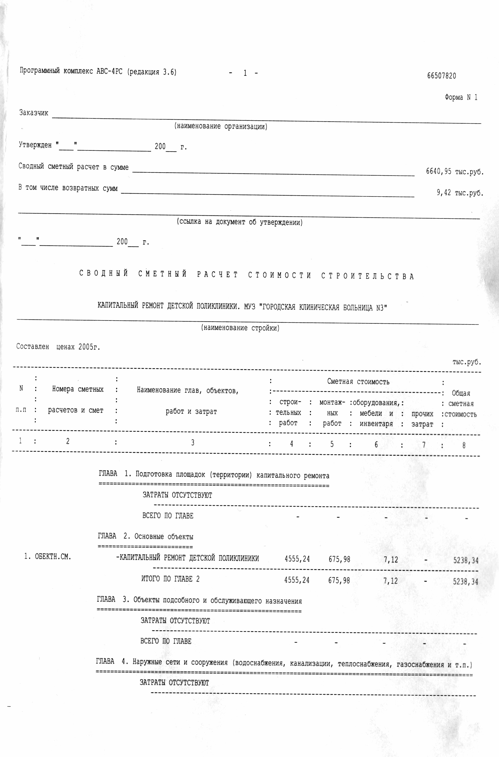

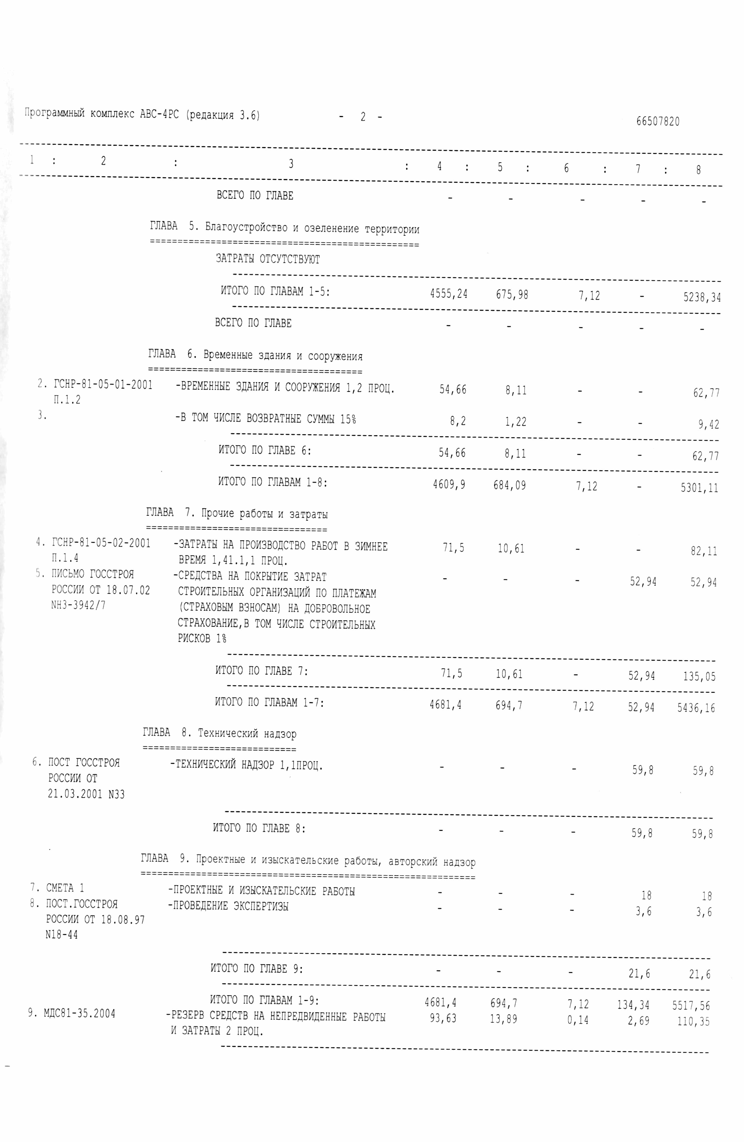



Начальник отдела Е.В. Шабанова

Исп. Алалыкина Е.Г.
Тел. 325185
Н

